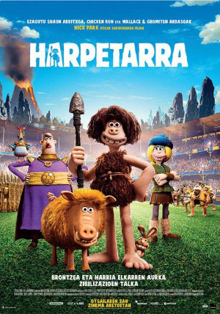
Harpetarra

Fitxa teknikoa
Harpetarra 2018. urtean Nick Parkek eginiko ingeleseko stop-motion animazio-filma da.
- Oinarrizko titulua: Early Man
- Errealizazioa: Nick Park (Wallace & Gromit, Chicken Run...)
- Gidoia: Mark Burton eta John O'Farrell
- Ekoizpen etxeak: Aardman Animations eta Studiocanal
- Herria: Erresuma Batua
- Hizkuntza: ingelesa
- Frantsesko titulua: Cro Man
- Ateratzeko datak:
  - Erresuma Batuan: 2018ko urtarrilean
  - Euskal Herrian: 2018ko otsailean

Sinopsia:
Dug harpetarra eta Urde basurdea dira abentura berri honetako protagonistak. Bi zibilizazio, Harri Arokoa eta Brontze Arokoa, lehian ari dira historian bitartetxo bat lortzeko. Nola? Beraien arbasoek irakatsi zien moduan, "joko sakratua" erabiliz.
Historian jokatuko den partidarik epikoena izango da! Jokoan ez dago kopa bat, baizik eta Dugen tribuak bizirik jarraitzea, euren basoa arriskuan ikusiko baitute Brontze Aroko gizon maltzur eta bilau bat, Jaun Nooth, heltzen denean.

Harpetarra filma, besteak beste, lau Oscar eta bost BAFTA jaso dituen Nick Park saridunaren azken lana da.

